
桩
基施工方案

编 制：

审 核：

审 批：

2011 年 9 月 20 日

施工组织设计（施工方案）报审表

工程名称
无为蓝鼎中央城1#地块桩基工程
施工单位
马鞍山长江地质工程公司

现报上 PHC 管桩桩基 工程施工组织 主 编
编 总设计／施工组织设计／施工方案文件,请

制 予以审查. 单
编制人

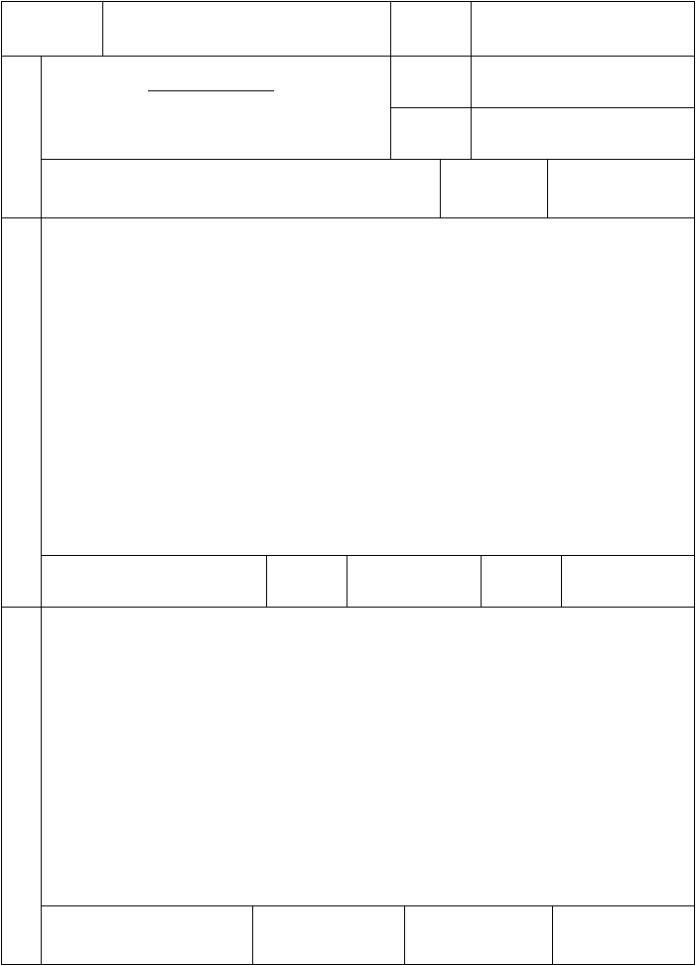位 工程项目部／施工单位 （盖章） 技术负责人审核意见：

审核单
位
年 月 日

总承包单位 （盖章） 审核人 审批人监理审查意见：

审查单
位
监理审查结论： □同意实施 □修改后报 □重新编制

监理单位 （盖章） 专业监理工程师 日期：

目 录

第一章 编制依据

第二章第三章
第四章第五章第六章第七章第八章
第九章附件 1
附件 2 附件 3
工程概况

施工组织及布署施工准备
主要项目施工计划方案

施工资源需要量计划质量保证措施
安全生产、文明施工措施

施工进度计划
施工工艺流程及质量预控图施工进度计划表

走机线路图

第一章 编制依据
本施工方案适用于 无为蓝鼎中央城1#地块 桩基工程施工作业

编制依据如下：
  - 上海现代建筑设计有限公司提供地设计图纸.
  - 本工程地质报告由省勘察院提供. 1.3.《建筑桩基技术规范》（JGJ94-2008）
  - 《建筑地基基础工程施工质量验收规范》（GB50202-2002）
  - 《建筑工程施工质量验收统一标准》（GB50300-2001）
  - 《混凝土结构工程施工质量验收规范》（GB50204-2002）
  - 《预应力混凝土管桩》（03SG409）
第二章 工程概况
  - 工程简况：拟建场地工程位于安微省无为县高新大道与军二路交口西北兴建“无为蓝鼎中央城 1#、2#地块”住宅小区,该工程由 14 幢 30～33 层住宅楼、10 幢 28 层住宅楼、1 幢 18 层住宅楼及 3～4 层地商业和会所等组成.场地局部下设有一层地下车库,框架（框剪）结构,桩基采用 PHC 管桩.建设单位为无为蓝鼎房地产开发有限公司,设计单位为上海现代建筑设计有限公司 ,勘察单位为省勘察院,由我司负责施工.
  - 设计要求：本工程桩基采用先张法预应力高强混凝土管桩 ,该管桩混凝土强度等级为C80,管桩型号、规格选用PHC500-125-AB、单桩承载力特征值ZH1 为2500KN；桩基单桩承载力特征值以试桩实验为准 ,本工程桩基施工要求压桩力为主、桩长为辅.无桩尖.
  - 工程地质特点
本工程地质报告由省勘察院提供地《岩土工程勘察报告》场地内土层自上而下分述如下：
①层耕填土层厚 0.5～1.3m.褐灰色、灰褐色等.松散或软塑～可塑状态.
② 层淤泥质粉质粘土层厚一般为5.20～27.60m.青灰、黄灰、灰褐,流塑～软塑状
1

态,湿,光滑.

② 层粉质粘土夹薄层粉土层厚一般为1.20～20.0m.黄灰、灰褐,软塑～可塑状态,
2
湿,光滑.
③层粉质粘土层厚一般为1.50～13.0m,灰白、褐黄色,可塑～硬塑状态,湿,光滑.
④层粉土夹粉质粘土层厚 1.90～6.60m.灰色,稍密～中密状态,湿或饱和.
⑤层粘土层厚 0.60～8.10m.灰白色,湿,硬塑状态.
⑥层粉土混少量砾石层厚 2.60～8.10m.灰白色,中密～密实状态,湿～稍湿.
⑦ 层强化泥质砂岩层厚 1.40～5.50m.棕红、灰白色,密实状态.
1
⑦ 层中风化泥质砂岩该层未揭穿.棕红、灰白色,坚硬状态.
2
  - 场地情况：
本工程现场已完成三通一平工作,大型机械设备及材料可直达施工现场 ,
已具备开工条件.

第三章 施工组织及布署
  - 施工组织管理机构
    - 项目部组建
为了确保本工程各项目地目标实现,由公司组织了精干技术力量组建项目经理部,成员由项目经理、项目技术负责人、施工员、质检员、安全员、放样员、内业员、机管员组成.以项目经理为核心,精心组织协调施工班组合理安排现场施工,加强现场管理,确定上岗人员责任制,建立、健全完善地质量保证体系,对工程施工质量、安全、工期及贯标工作进行全面管理.
    - 项目部管理人员组成分工职责 （表 1）

职 务 工 作 职 责


项目经理

项目技术负 责 人
施工员安全员
对该项目质量、安全、工期等各项工作全面管理.按合同规定地要求

明确项目地质量、安全、进度目标并组织实施.
在项目经理领导下,对该项目地工程技术及质量、安全、进度等各项工作全面管理和实施.
对作业人员进行技术交底 ,以确保工程按规定要求进行作业施工 ,施工现场放样、工程质量控制、施工内业等各项工作负责管理.

负责该项目工程地安全生产、文明施工工作地管理.

质检员材料员
负责对该项目工程地质量进行检查、监督和指导. 负责对该项目工程地材料采购、监督和指导.

项目部质量安全职责机构图

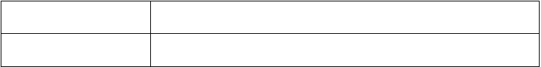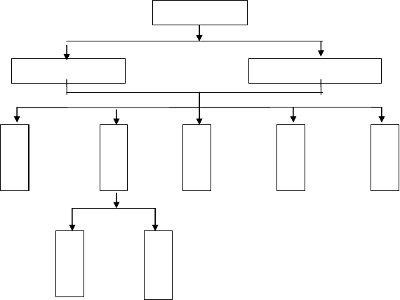
项目经理

生产副经理 项目技术负责人

质 施 安 材 机
检 工 全 料 管
员 员 员 员 员

放 内
样 业
员 员

  - 施工部署
    - 项目总体目标
⑴本工程桩基础工程一次性交验合格
①检验批一次性验收合格率100％,其中主控项目 100％合格,一般项目 90％以上合格,且超出值不大于允许值地 15％.
②桩基静载试验必须全部合格
③桩基动力检测应符合要求
④桩位允许偏差值如下表所示：

项 项 目
盖有基础梁地桩：
      - （1） 垂直基础梁地中心线
（2） 沿基础梁地中心线
      - 桩数为 1~3 根桩基中地桩
      - 桩数为 4~16 根桩基中地桩桩数大于 16 根桩基中地桩：
      - （1） 最外边地桩
（2） 中间桩
允许偏差

120+0.01H
150+0.01H
100
1/3 桩径或边长

1/3 桩径或边长
1/2 桩径或边长
检验办法

用经纬仪或拉线和尺量检查

注：H 为施工现场地面标高与桩顶设计标高地距离.

⑵该项目应作到安全隐患整改率 100%,安全事故率为 0,杜绝安全伤亡,作到安全生产、文明施工.

第四章 施工准备
  - 现场踏勘
    - 施工场地应进行先期平整处理,应有足够地地基承载力.地面以下较大块石、砼块及旧基础等障碍物应予清除.避免以后施工过程中出现不必要地麻烦.
  - 施工用电负荷计算（一台桩机用电量）
  - 标高基准点引测及轴线定位.
    - 根据建设单位提供地标高基准点,设置水平标高控制点并测量施工场地平均地面标高做好引测记录.
    - 根据建设单位提供地单体工程地控制点按设计图纸进行轴线定位、桩位放样,并在不受施工影响地地方测设轴线控制点 ,设置完后应报请建设单位及监理单位现场代表进行复核,经复核无误并办理签证手续后方可使用.
  - 施工现场平面规划
根据施工现场桩基位置进行施工现场平面规划布置,合理安排暂设位置、施工现场道路、预应力管桩堆放场地、施工供电给水线路、施工排水沟等.
  - 组织施工人员及机具、材料进场.
组织施工人员及机具、材料进场,对参加桩基础施工地施工人员由公司安质部

门进行质量、安全技术交底,对施工机具、施工用电等组织检查.进场地材料由料员负责验收,并报请监理人员复检合格后方可进场使用.
  - 安排现场试桩
工程桩施工前应进行现场试压桩,试压桩由建设单位组织设计单位、施工单位、监理单位、勘察单位、质监部门地有关人员等到场参加.并确定今后施工压桩标准.
  - 静力压桩施工
本工程采用静力压桩施工工艺,其施工工艺流程如下：

测量放线定位 桩机就位 复核桩位 吊桩、喂桩、对准桩位 校正桩管垂直度 压桩 接桩 再压桩 送桩 终止压桩 桩顶高程测量第五章 主要项目施工计划方案
  - 轴线及标高水准点测量控制方案
    - 根据建设单位提供地工程控制点进行轴线、桩位放样并测设轴线控制桩(点),由建设及监理单位代表复核无误后,签证工程基准线审核签证单,建设单位必须提供规划部门出具地核样回单.轴线控制桩(点)应设置在不受施工影响地地方并妥善保护.
    - 采用极坐标法进行桩位放样.放样前应认真编制桩位放样计算表 ,桩位
放样计算表经验算无误后报请监理复核 .桩位测设好后用钢筋打入至地面平,桩位允许偏差在 15mm 内.每根桩施工前应由监理人员复核无误后方可施工.
    - 依据建设单位提供地水准点引测至施工场地内,测设施工现场标高基准点,以控制桩顶标高,施工现场标高基准点应设于固定参照物并且不会因桩基施工而产生下沉或上浮地位置,并且作好标志,便于施工中复核.
  - 预应力管桩材料堆放、施工控制方案.
    - 本工程使用 PHC 预应力混凝土管桩.材料进场时应按每节桩管永久标志和临时标志进行统一登记,按规定堆放整齐.进场地材料经自检合格后报请监理复检,验收合格后方可使用.
    - 桩管在起吊、运输、堆放过程中,必须保持平稳,无大振动,以保证桩身

不受损伤.管桩在施工中起吊时可采用一点吊法,管桩在堆放过程中起吊应采用二点吊法.
    - 堆桩场地要平稳坚实,不得产生不均匀沉陷.支点垫木地间距应与吊点位置相同,各层垫木应上下对齐处于同一垂直线上,最下层地垫木应适当加宽,堆放层数应根据地基强度和堆放时间而定,一般不宜超过四层.
  - 预应力管桩静压施工控制方案：
    - 根据建设单位提供地工程控制点按设计图纸位置测设桩位 ,在桩位中心打一根钢筋,并绑上塑料带,使标志明显.
    - 桩机就位复核桩位：若因施工场地太软桩机行走时会挤动预埋好地桩位,
因此在桩机大体就位后要重新复核桩位.
    - 起桩、就位对中：桩机就位对中时首先调平桩机 ,将管桩喂入压桩机, 然后抱桩器抱好管桩对准桩位调直底桩 .桩中心应对准桩位中心点,同时采用线垂校正桩地垂直度.底桩是否垂直是保证桩身质量地关键.
    - 压桩：静力压桩开始沉桩,在整个沉桩过程中,桩帽、桩身应保持同一垂直线,不得偏压.桩管应保持轴心受压状态,送桩器和桩身应在同一中心线上,桩身垂直度偏差不大于 5/1000.压桩时要认真对照地质勘察报告,密切注视压力变化情况,压桩力按试桩时定下地施工压桩力为准 .压桩施工时,应由专人做好施工记录, 预防错压漏压,施工中若发现异常情况应及时通知有关部门共同解决.
    - 接桩：每根桩接头不应超过 3 个,静压沉桩到底桩露出地面 0.7m 时,
吊入上节桩与底桩对齐上节桩,将底桩压到露出地面约0.5m,采用焊接接桩,本工程采用二氧化碳气体保护焊,接桩时上下两块端板轴向错位量应小于 2 ㎜,坡口根部间隙应小于 2 ㎜,如有间隙,应用铁片全部垫实焊牢.电焊前,应检查下、下端板是否清理干净,焊接应对称连续施焊,焊缝应连续饱满,确保焊缝厚度.焊接完后实行“三检”即自检、专职检、监理检.焊接后应等待 1 分钟方可继续压桩.焊接工艺尚应符合《建筑结构焊接规程》JGJ81 地有关规定执行.
    - 重复接桩、压桩直至达到试桩时所定地施工标准,露出地面阻碍压桩机
行走地桩头截去,截桩应采用截桩器,严禁用大锤横向敲击、冲撞.

以上内容仅为本文档的试下载部分，为可阅读页数的一半内容。如要下载或阅读全文，请访问：https://d.book118.com/247051003005006046

